Санкт-Петербургский политехнический университет Петра Великого

Институт прикладной математики и механики

**Кафедра «Высшая школа теоретической механики»**

**ОТЧЕТНАЯ РАБОТА**

**Символьные вычисления**

по дисциплине «Математическое моделирование»

Тема: Работа с функциями символьно заданными.

Выполнил

студент гр.3630103/90001 <*подпись*> М.А. Бенюх

Руководитель

преподаватель <*подпись*> Р.Л. Лапин

«_29_» __ноября___ 2019_ г.

Санкт-Петербург

2019

**СОДЕРЖАНИЕ**

1. С помощью инструментов символьных вычислений для выбранной функции проделать: подстановку, упрощение выражения, разложение на множители, умножение на функцию, повторное ее упрочение. На основе полученных данных построить график при помощи ezplot и plot.………………………………………………………………………………3

2. Вывод…………………………………………………………………………5

Цель работы: с помощью инструментов символьных вычислений для символьно заданной функции проделать: подстановку, упрощение выражения, разложение на множители, умножение на функцию, повторное ее упрочение. На основе полученных данных построить график при помощи ezplot и plot.

Исходные данные:

Исходная функция:

$$f\left(x\right)=ln(x^{2}|\sin\left(x^{5}\right)*sin⁡(x^{5})|)$$

Ход работы:

1. С помощью инструментов символьных вычислений для выбранной функции проделать: подстановку, упрощение выражения, разложение на множители, умножение на функцию, повторное ее упрочение. На основе полученных данных построить график при помощи ezplot и plot:
2. Символьно задаем f(x):

syms x y p f g

%1

f = log(x.^2.*abs(sin(x.^5).*sin(x.^5)))

1. Производим подстановку (2*p^2 - 7*p).

f1 = subs(f0, x, 2*p^2 - 7*p)

1. Упрощаем выражение

f2 = simplify(f1)

1. Раскладываем на множители

f3 = factor(f2)

1. Умножаем на функцию (p^3 - 8*p^2 - 10)*(p+3)

g = sin(p+2).*(p^3 - 8*p^2 - 10).*(p+3)

f4 = f3.*g

1. Упрощаем выражение

f5 = simplify(f4)

1. Построение графика функции при помощи ezplot(рис.1)

figure

hold on

grid on

ezplot(f5)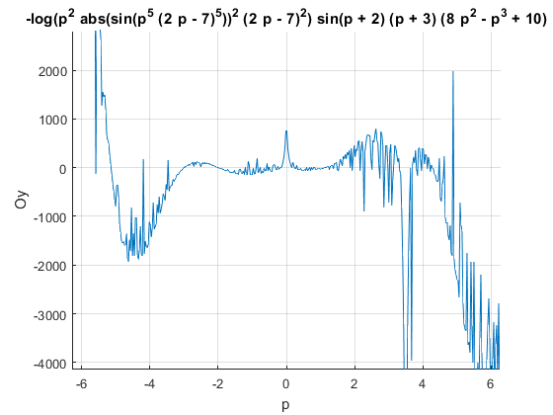

*Рис. 1 График полученный выполнением команды ezplot*

1. Построение графика функции при помощи plot(рис.2)

function Y = R(x)

Y = -log(x.^2.*abs(sin(x.^5.*(2.*x - 7).^5)).^2.*(2.*x - 7).^2).*sin(x + 2).*(x + 3).*(- x.^3 + 8.*x.^2 + 10);

End

Y = R(x);

x = -6:0.01:6;

figure

hold on

grid on

plot(x,Y);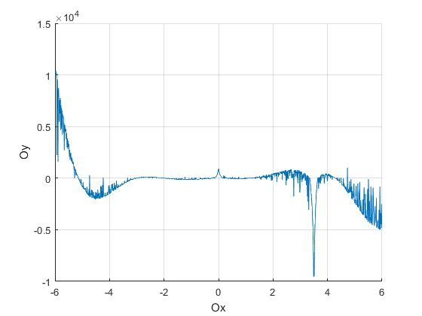

*Рис. 2 График полученный выполнением команды plot*

1. Вывод: с помощью инструментов символьных вычислений для выбранной функции, были проделаны следующие действия проделать: подстановку, упрощение выражения, разложение на множители, умножение на функцию, повторное ее упрочение. На основе полученных данных был построен график при помощи ezplot и plot.